GIỚI THIỆU HỌC SINH VÀO ĐỘI VIÊN DỰ BỊ
Tự hào bước vào hàng ngũ Đội Thiếu niên Tiền phong Hồ Chí Minh
Trường Tiểu học Đoàn Xá rất vui mừng và tự hào khi hôm nay được giới thiệu những bạn học sinh ưu tú của khối lớp 3 sẽ chính thức trở thành Đội viên dự bị của Đội Thiếu niên Tiền phong Hồ Chí Minh. Đây là một dấu mốc đáng nhớ, ghi nhận sự trưởng thành, ý thức rèn luyện và tinh thần trách nhiệm của các bạn trong học tập cũng như trong các hoạt động tập thể.
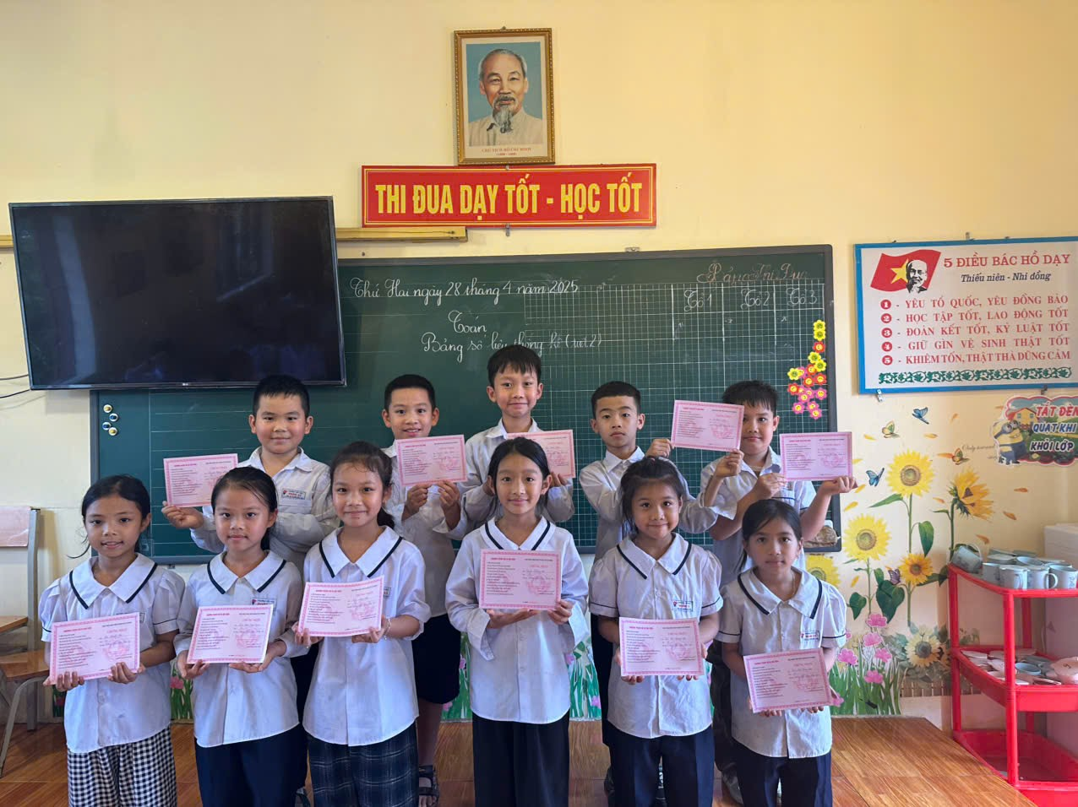
Những gương mặt rạng rỡ nhận giấy chứng nhận Đội viên
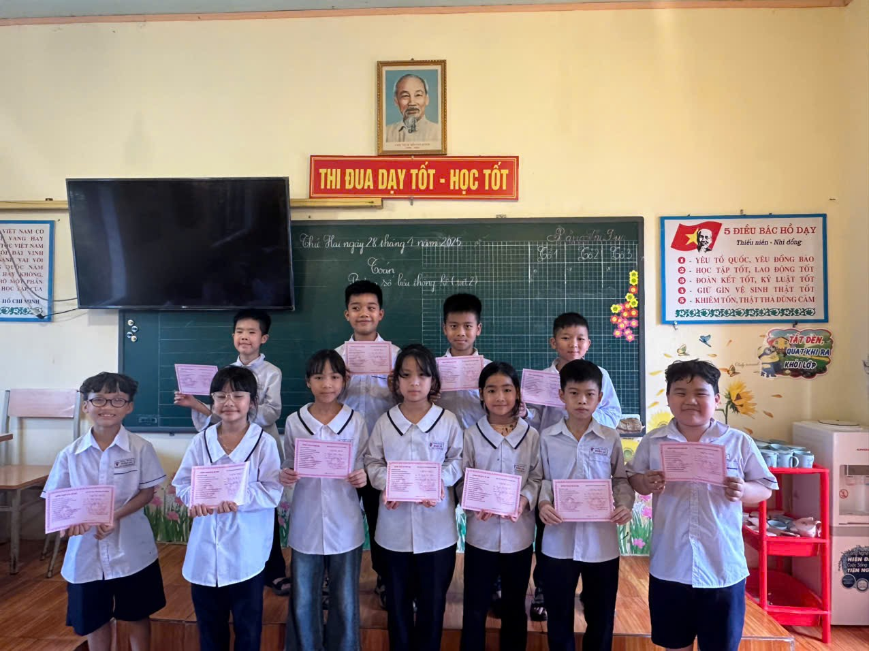
Những học sinh ưu tú được kết nạp vào Đội
Đội Thiếu niên Tiền phong Hồ Chí Minh là tổ chức của các bạn thiếu niên, nhi đồng Việt Nam, do Đảng Cộng sản Việt Nam và Chủ tịch Hồ Chí Minh sáng lập và dìu dắt. Được đứng vào hàng ngũ Đội là niềm vinh dự lớn, giúp các bạn rèn luyện đạo đức, ý thức kỷ luật, học tập tốt, sống đẹp, sống có ích cho gia đình và xã hội.
Để trở thành Đội viên dự bị, các bạn học sinh lớp 3 đã nỗ lực học tập tốt, chăm ngoan, đoàn kết với bạn bè, tích cực tham gia phong trào và thực hiện tốt 5 điều Bác Hồ dạy. Các bạn đã trải qua quá trình sinh hoạt Sao Nhi đồng sôi nổi, giàu ý nghĩa và nay đã đủ điều kiện để tiến bước vào Đội.
Là Đội viên dự bị, các bạn sẽ tiếp tục được học tập, rèn luyện để sẵn sàng trở thành Đội viên chính thức. Các bạn sẽ được đeo khăn quàng đỏ — màu cờ cách mạng thiêng liêng, tượng trưng cho lý tưởng cao đẹp của thế hệ măng non Việt Nam.
Chúng ta tin tưởng rằng, những Đội viên dự bị của trường Tiểu học Đoàn Xá sẽ tiếp tục cố gắng học tập thật tốt, rèn luyện chăm chỉ, phát huy tinh thần “Nghìn việc tốt”, góp phần xây dựng liên đội vững mạnh, xứng đáng với danh hiệu Cháu ngoan Bác Hồ.
Chúc các bạn luôn chăm ngoan, học giỏi và phấn đấu trở thành Đội viên chính thức thật gương mẫu!

